Alert 模块（需要配合web模块一起进行使用）

1. 需求软件

Mongodb、Opentsdb、Python3

1. 告警架构设计

架构图如下所示，下面会详细解析

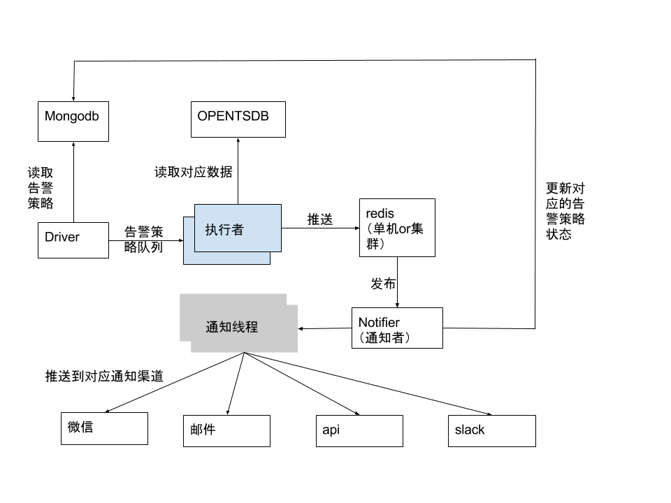

Driver（策略读取者）：从Mongodb中进行策略规则的读取，并且把读取到的策略放置到一个全局的队列中

Exector（策略执行者）：从全局队列中读取告警策略，然后去采集器存储数据的数据库中进行数据的读取，获取到的数据与策略中的阈值进行对比，如告警状态发生变化（从健康->告警；或者从告警->健康），会发送到对应告警的推送通道中。

Notifyer（通知者）：从队列中进行订阅对应通道，并且进行对应通道的信息的发送和告警记录的持久化存储。如订阅到微信通道的，会推送到微信的通道上面。

1. 告警策略

目前支持两种大类型：1.基础类型；2.环比类型

前设：

检测区间：

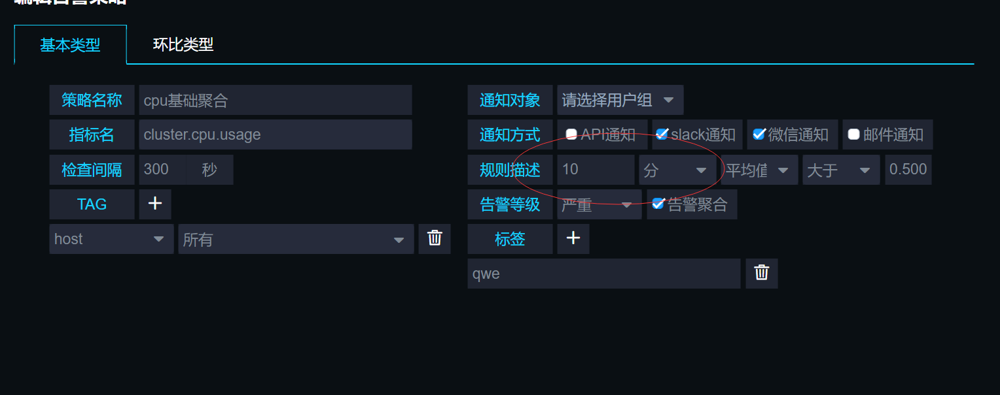

图二.规则描述_时间区间

检测区间是指图二中红色圈起的部分，其意义为指由每次告警被运行时，获取当前时间戳之前的规则间隔的时间到当前时间戳这个时间区间中的数据

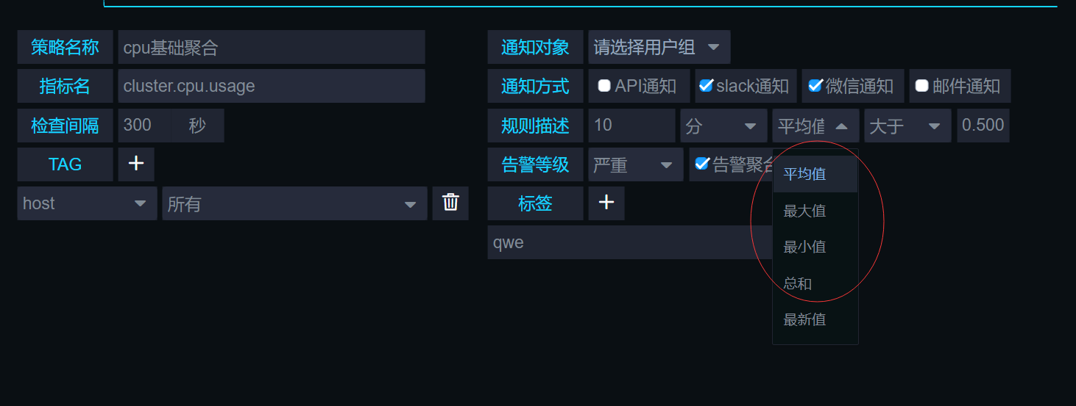

图三.规则描述值

每个类型都支持下列几种值的对比

1. 平均值：是指在聚合同一个指标多个数据时，通过数据库获取到在指定检测区间内的多个有效值的平均值与阈值进行对比。
2. 最大值：是指在聚合同一指标多个数据时，通过数据库获取到在指定检测区间内的多个有效值的最大值与阈值进行对比。
3. 最小值：是指在聚合同一指标的多个数据时，通过数据库获取到在指定检测区间内的多个有效值的最小值与阈值进行对比
4. 总和：是指在聚合同一个指标的多个数据时，通过数据库把所有在检测区间的值进行求和与阈值进行对比

而基础类型还支持最新值的对比：

最新值：是指只获取这个指标在数据库中最新的一个值与阈值进行对比，与上面不同的是，每次只获取到一个值并且能带上时间，如果有效值不在检测区间之内，则直接报警。

而基础类型和环比类型的分别在于：

基础类型只支持一定时间段内，对数据进行上面的操作与固定阈值进行对比。

而环比类型的阈值是变化的，是基于给定条件的某一个时间点获取阈值（阈值是动态的），用于计算，对比增长/减少幅度或者对于一些需要恒定数据的指标的进行对比（相等或者不相等）

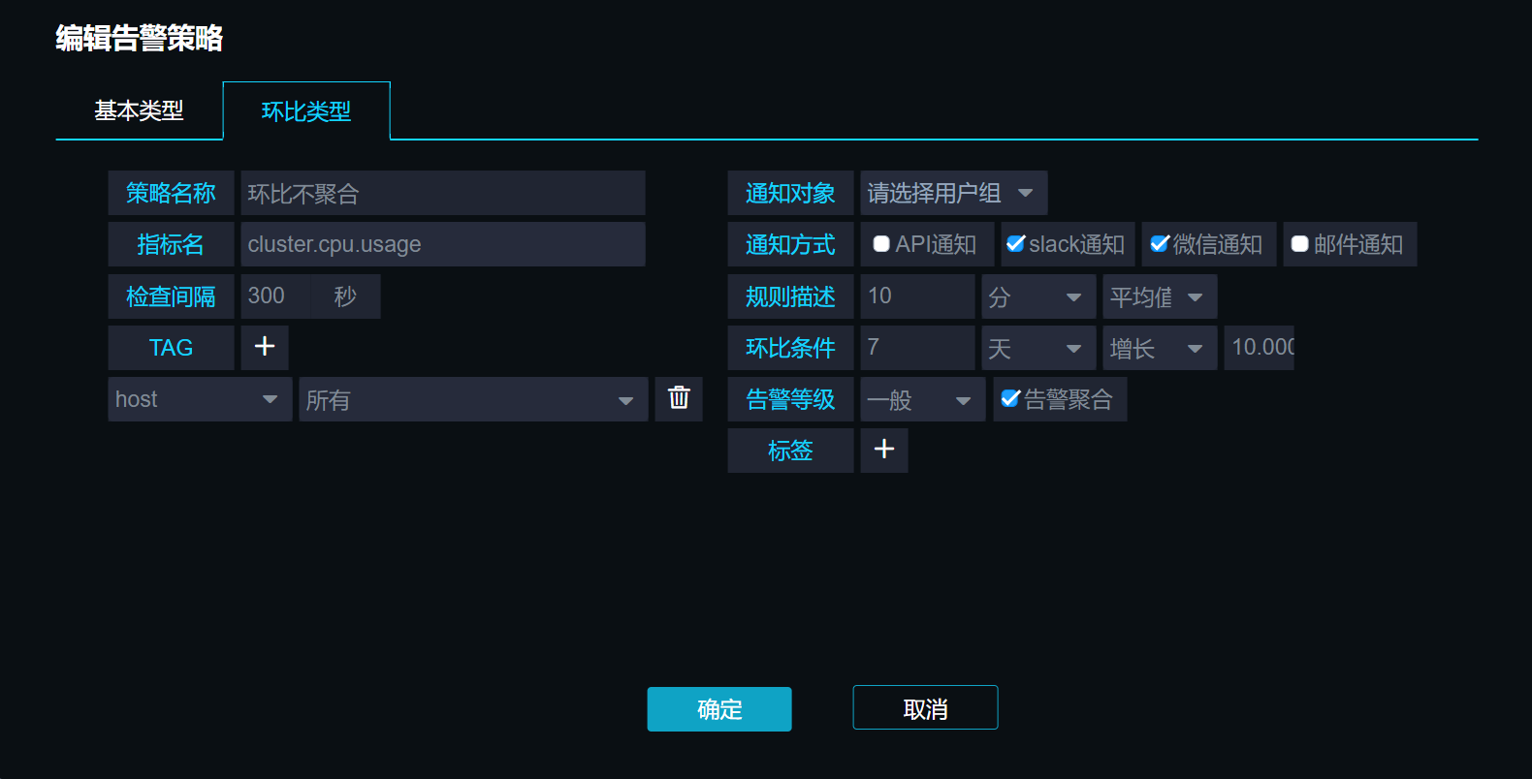

图四.环比类型规则

如图四实例，其意义为：检测现在到10分钟之前到现在的数据聚合平均值，与7天前对应时间的值进行对比，并计算其增长率。

1. 通知渠道

目前，我们的通知渠道支持下面四种方式

1. APi 通知（需要与客户合作开发，或者用户自身针对所需渠道进行开发）
2. 微信通知（需要在web模块中进行用户注册与微信公众号绑定，然后会推送对应的模板信息）
3. Slack通知（需要在web模块中的用户模块中进行Slack Hook的填写，然后会推送对应的模板信息）
4. 邮件通知（在启动的时候配置好邮件的发件人，会根据通知人的信息进行定向的邮件发送）